Opgave examen vwo wiskunde A 2011
- Ga naar https://www.examenblad.nl/examen/wiskunde-a-vwo/2011 en werk de opgave Remweg uit (vragen 18 t/m 22).
Vraag 22 (zie de tekst hieronder) gaat over de kans dat de autobanden van de heer Groenwold worden afgekeurd. Zie de onderstaande tekst. Over deze vraag is wat ophef ontstaan.
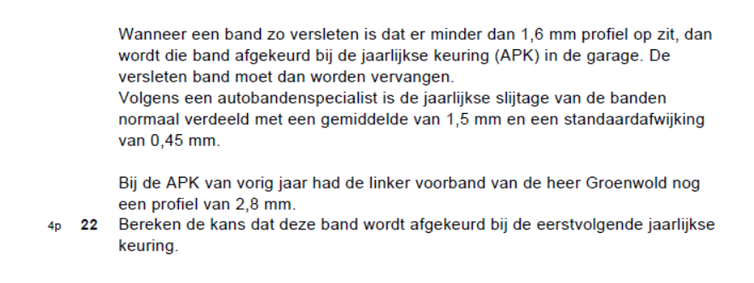
- Lees de reactie op vraag 22 op https://www.nrc.nl/nieuws/2011/05/28/nu-ook-al-op-het-vwo-wiskundedebilisering-12018372-a731754

- Het argument is in feite dat niet van een kansmechanisme sprake is als het gaat om die ene specifieke auto van meneer Groenwold en de banden die daarop liggen. Bespreek dit argument met je medestudenten.

- Verander de vraag bij het examen zodanig dat het bezwaar tegen de vraag wordt ondervangen.

